Por método de jacobi

8x1+2x2-1x3=6

0x1+8x2+4x3=4

-2x1+4x2+9x3=2

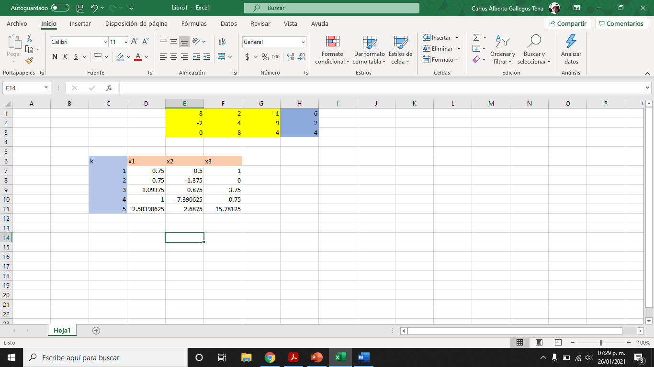

Por método de Gauss-Seidel

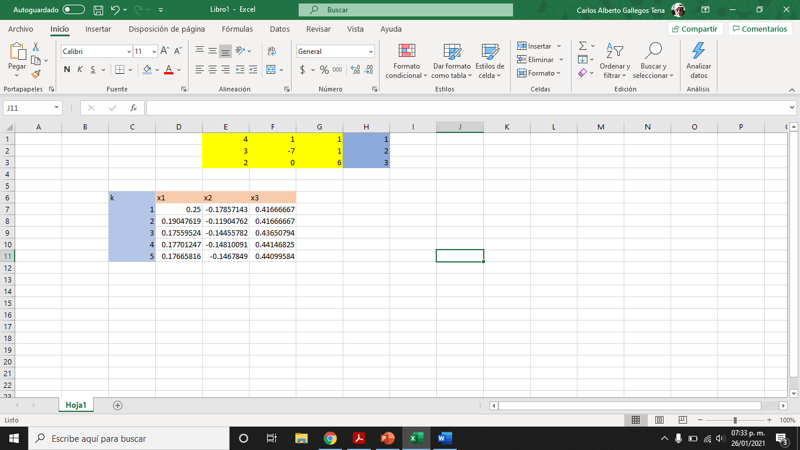

Por método SOR con w=1.25

